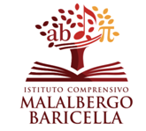 | ISTITUTO COMPRENSIVO DI MALALBERGO E BARICELLA  ad Indirizzo Musicale  Via F.lli Cervi 12 - 40051 Altedo di Malalbergo (BO) Tel. 051 870808 - 875925 CF: 91202160379  Mail: boic825003@istruzione.it - segreteria@icmalalbergo.istruzioneer.it Pec: boic825003@pec.istruzione.it | 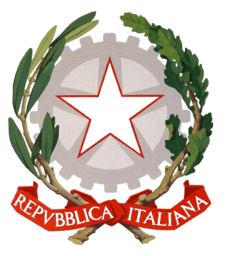

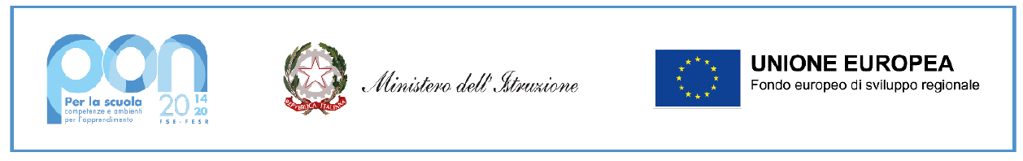

Questo Istituto beneficia di finanziamenti europei – Programma Operativo Nazionale
”Per la scuola, competenze e ambienti per l’apprendimento” 2014-2020
“Investiamo nel Vostro Futuro”

Fondi Strutturali Europei – Programma Operativo Nazionale “Per la scuola, competenze e ambienti per l’apprendimento” 2014-2020 - Fondo europeo di sviluppo regionale (FESR) – REACT EU Asse V - Priorità d'investimento: 13i - (FESR) “Promuovere il superamento degli effetti della crisi nel contesto della pandemia di COVID-19 e delle sue conseguenze sociali e preparare una ripresa verde, digitale e resiliente dell’economia” – Obiettivo specifico 13.1: Facilitare una ripresa verde, digitale e resiliente dell'economia - Azione 13.1.2 “Digital board: trasformazione digitale nella didattica e nell’organizzazione”
Autorizzazione progetto Prot. n. AOODGEFID/0042550 del 02/11/2021

Sottoazione | Codice identificativo progetto | Titolo del progetto | Totale autorizzato
13.1.2A | 13.1.2A-FESRPON-EM-2021-228 | Digital board: trasformazione digitale nella didattica e nell’organizzazione | € 81.714,22

